Curso de HTML y CSS

Artículo¿Cómo instalar ATOM?
Rulótico González
16 de Enero de 2019
Para editar código y crear proyectos super cool necesitas un editor de texto, hay varios que puedes utilizar como:
- Sublime
- Atom
- Visual Studio
Estos son los más populares, sin embargo para crear el proyecto de nuestro Curso Profesional de Desarrollo Web usaremos Atom.
Para la instalación de Atom seguiremos los siguiente pasos:
1- Ingresa a https://atom.io/ 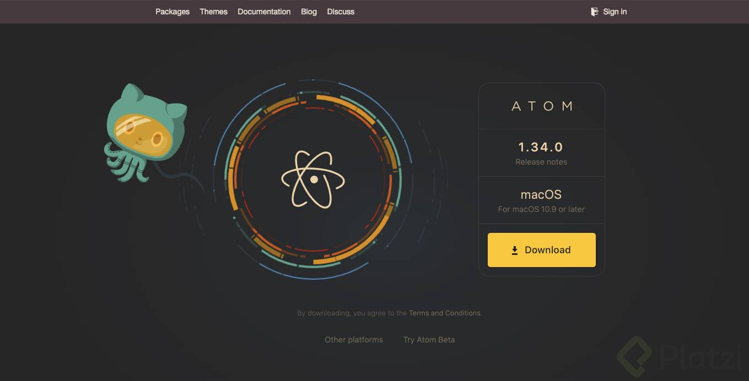
2- Descarga e instala la versión de ATOM de acuerdo a tu sistema operativo.
3- Esta es la primera sección que vas a ver cuando abras ATOM, da click en el botón Install a package.
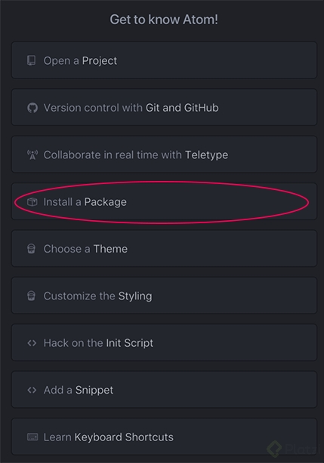
4- En la sección Install a package busca: emmet y agrégalo a tu editor de texto. Esta herramienta nos ayudará a escribir código de manera más rápida.
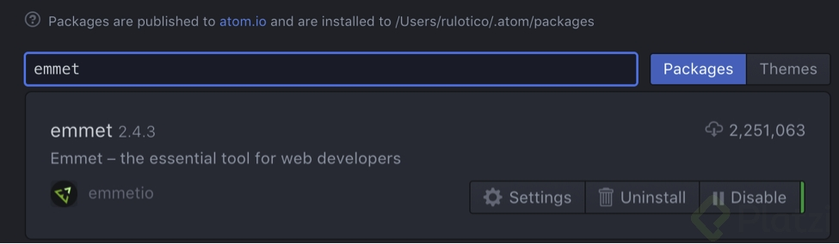
5- Te recomiendo que no instales otros paquetes, por ahora. Pues algunos pueden generar conflicto si no tienes claridad sobre su función.
¡Nos vemos en la siguiente clase!

